Конспект проведения НОД в старшей группе
Воспитатель: Солоха Н.В.
Тема: «Посуда для Царевны Несмеяны ( гжельская роспись )».
Цель: Расширение представлений детей о гжельской росписи, формирование эстетических чувств и развитие художественно- творческих способностей ребенка через приобщение к народному декоративно- прикладному творчеству.
Задачи:
образовательные: формирование обобщенных знаний и умений различать стиль декоративной гжельской живописи (понимание детьми характерных особенностей ); создавать выразительные узоры на бумаге, воспитание при этом чувство формы, ритма, симметрии. Освоение детьми характерных элементов, колорита, композиции. Показать взаимосвязь народного декоративно- прикладного, устного и музыкального искусства.
развивающие: развивать интерес к предметам народного декоративно- прикладного искусства (гжельской росписи); творчество, фантазию, ассоциативное мышление и любознательность, наблюдательность и воображение.
воспитательные: формирование у детей эмоциональной отзывчивости и интереса к народному декоративно- прикладному искусству; эстетического отношения к окружающей действительности средствами народного декоративно- прикладного искусства; воспитание у детей желания заниматься подобной деятельностью, уважительного отношения к труду народных мастеров, национальной гордости за мастеров русского народа.
Интеграция образовательных областей:
«Познание»- закрепить представления детей о гжельском промысле, труде народных умельцев.
«Художественное творчество»- побуждать детей к созданию декоративной композиции по мотивам гжельской росписи.
«Социализация»- воспитывать уважительное отношение к труду народных мастеров.
«Коммуникация»- активизировать словарь детей, обогащать речь определениями, совершенствовать монологическую и диалоговую речь.
«Здоровье»- следить за осанкой во время работы.
«Труд»- побуждать убирать свое рабочее место после окончания деятельности.
«Музыка»- развивать эмоциональную отзывчивость на муз. произведения.
Предварительная работа.
Рассматривание предметов быта и посуды в технике «Гжель». Дидактические игры и упражнения по ознакомлению детей с элементами гжельской росписи (где и когда возникла гжельская роспись; что передают(изображают) мастера в гжельской росписи и какие предметы расписывают; какие цвета используют; в какой последовательности выполняются элементы гжельской росписи и расписываются изделия). Чтение пословиц, поговорок, стихов, загадок о народном творчестве. Знакомство с народным декоративно- прикладным искусством. Изготовление блюдец (папье- маше).
Материал к занятию.
Белая и синяя гуашь, кисти, ватные палочки, баночки с водой, салфетки для просушивания кисти, заготовки из папье-маше(блюдца). Альбомы с Гжелью, гжельская посуда, плакат с элементами гжельской росписи. Костюмы для Феи гжельской росписи и Царевны Несмеяны. Спокойная музыка.
Словарная работа: гжель, гжельская роспись, элемент гжельской росписи, цветок, волна, мастер.

Ход НОД

Воспитатель вводит детей в группу.
Воспитатель: Ребята, посмотрите сколько к нам пришло гостей!
Дети: Здравствуйте!
Дети усаживаются на стулья.
Воспитатель: Слава нашей стороне,
Слава нашей старине
И про эту старину,
Я рассказывать начну
Чтобы дети знать могли,
О делах родной земли.
Дети, а вы знаете про великий наш народ? Про то, как люди жили, песни пели, мастерили? Ведь преданья старины забывать мы не должны.
Звучит музыка и появляется Царевна Несмеяна.
Царевна Несмеяна: Ой, куда это я попала? А вот и ребята, у них и спрошу. Здравствуйте, ребята! Я, Царевна Несмеяна! Подскажите, пожалуйста, что это за царство- государство?
Дети: Это страна Россия!
Царевна Несмеяна: А кто же у вас царь- государь?
Дети: Президент В.В.Путин
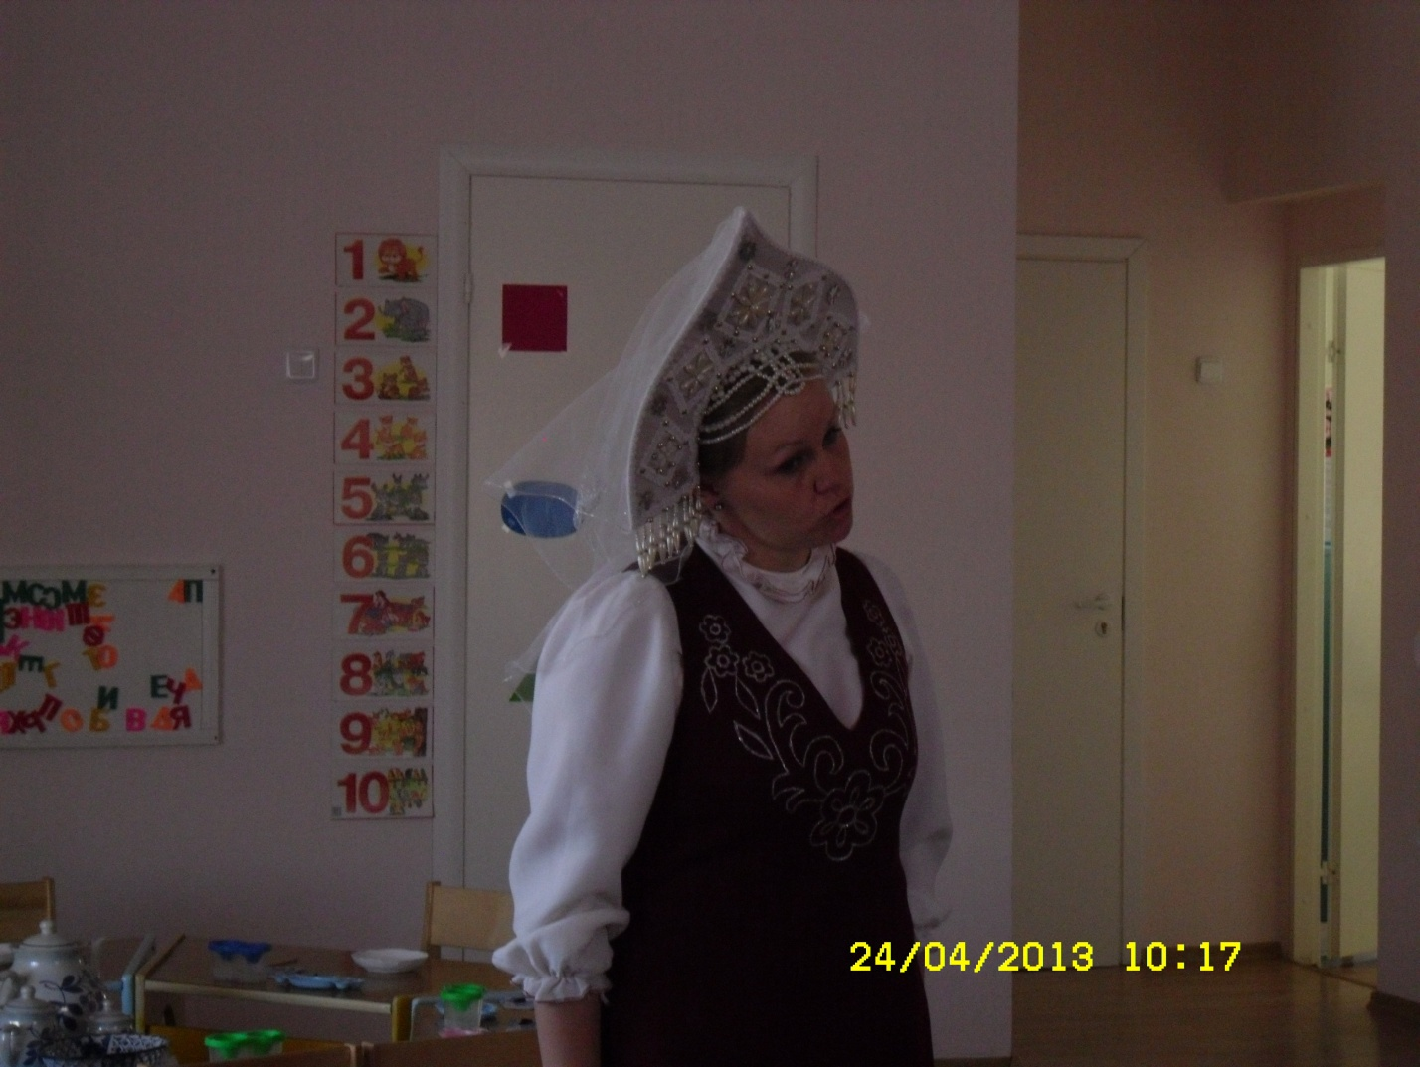
Царевна Несмеяна: А что это за сторонушка?
Дети: Город Бутурлиновка.
Царевна Несмеяна: А что это за дворец?
Дети: Это не дворец, а детский сад.
Царевна Несмеяна: А это чьи хоромы?
Дети: А это наша группа «Ромашка».
Царевна Несмеяна: А что вы здесь делаете?
Дети: Дружим, веселимся, играем…
Воспитатель: Царевна Несмеяна, а как ты здесь очутилась?
Царевна Несмеяна: Я из тридевятого царства государства. У меня беда случилась. Батюшке- царю подарили посуду гжельской росписи, небывалой красоты, а я нечаянно разбила блюдца. А Василиса Премудрая посоветовала воспользоваться зеркалом волшебным, которое переносит куда пожелаешь. Я пожелала: «Перенеси зеркало меня туда где могут мне помочь в моей беде» и вот попала к вам. Помогите мне, пожалуйста!
Воспитатель: Ребята, поможем Царевне Несмеяне? У нас есть готовые блюдца, но их надо еще правильно расписать…
Звучит музыка и появляется Фея гжельской росписи (Гжелька)
Гжелька: Здравствуйте, я Фея гжельской росписи- Гжелька
Давным- давно в сторонке Гжельской
(Что от Москвы- рукой подать),
Смогли народные умельцы
Чудесной глины накопать.
И с той поры гончар из Гжели
Прославил родину в веках
Из той посуды пили, ели
И восхищались на пирах
Какие розы и пионы
На чашках пишут мастера
И сине- белые узоры
Прекрасны нынче, как вчера.
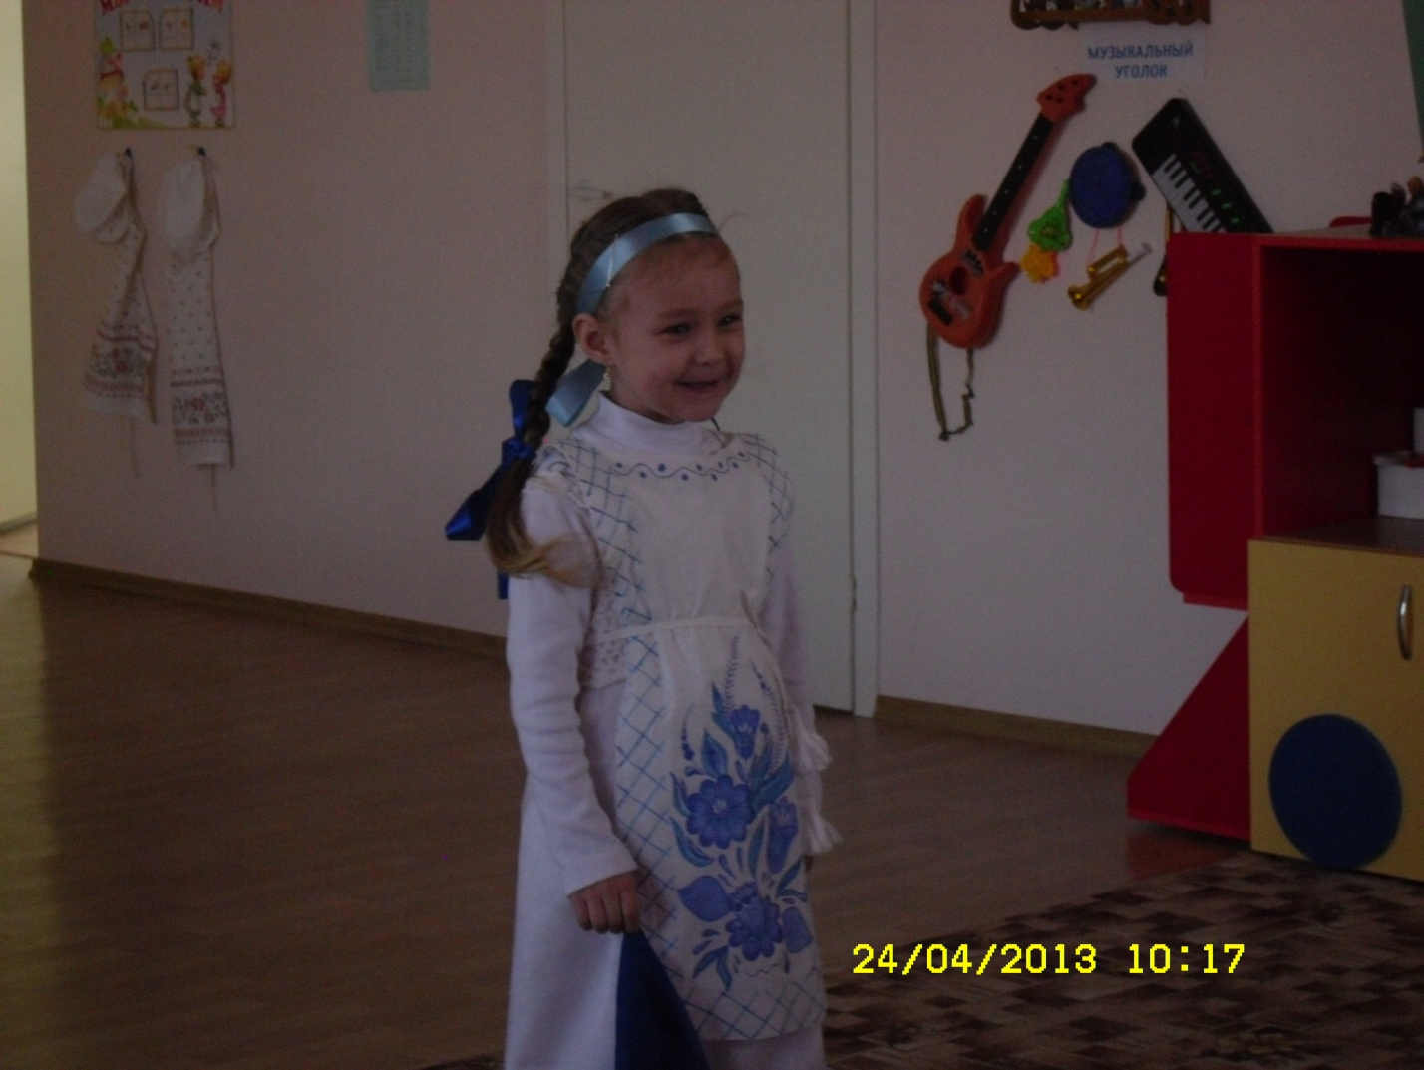
Царевна Несмеяна: О, Гжелька помоги нам пожалуйста эти обычные блюдца расписать под гжель.
Гжелька: Хорошо! Только сначала позабавьте меня, поиграйте со мной в игру «Фея по садочку ходила».
Дети становятся в круг, Гжелька в кругу. Дети идут в одну сторону, а Гжелька в другую и произносят слова: Фея по- садочку ходила
Свой платочек там обронила
Вот он, вот он, он платочек
Догони меня , дружочек.
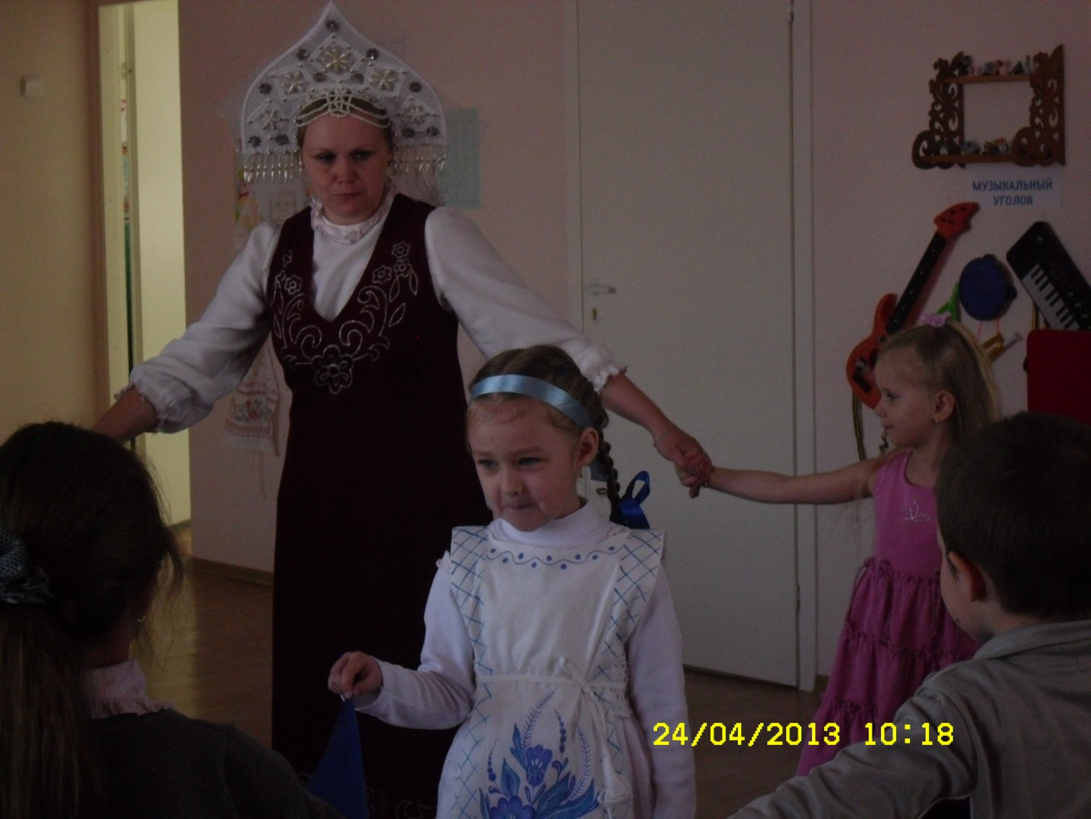
Гжелька роняет платочек возле любого ребенка, он его поднимает и пытается догнать Гжельку. Если Гжелька успела стать на место ребенка до того как он ее поймал, то водой становится ребенок, а если ее поймали, то она продолжает водить.
Гжелька: Вот спасибо, позабавили меня. Теперь и за мной дело не станет. Вытяните руки.
Все вы пальцы дружные
Все такие нужные (сжимают и разжимают пальцы)
Ну- ка пальцы шевелитесь
И в работе пригодитесь (шевелят пальцами)
И ребятам помогите
Все задуманное творите.
Теперь вы чудо- мастера
Принимайтесь за дела
Помогите Несмеяне!
Дети проходят за столы и приступают к расписыванию блюдец.
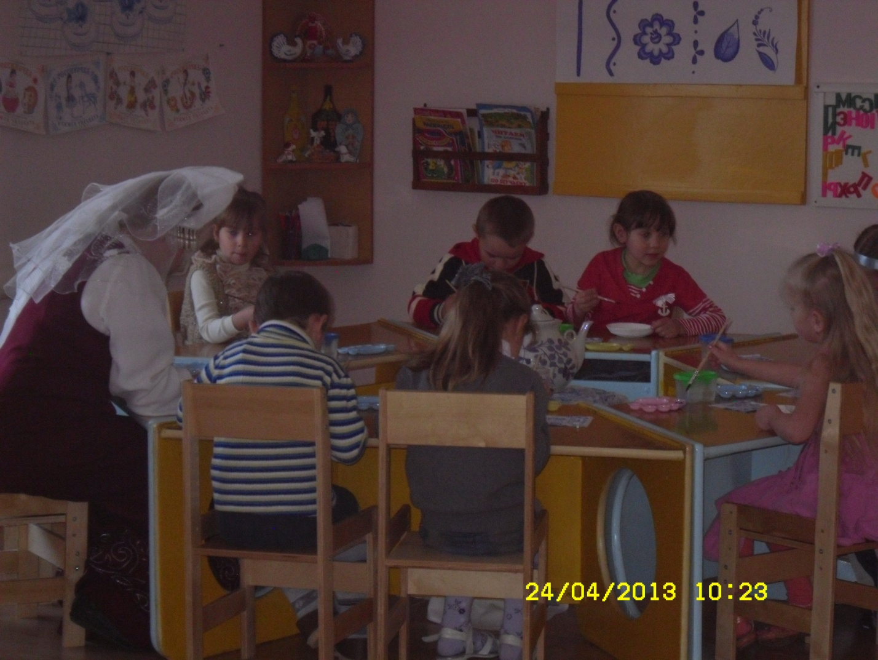

Готовые изделия ставят на поднос. А Царевна Несмеяна очень рада, что ребята ей помогли и от радости начинает улыбаться.
Воспитатель: Ну, вот а говорила, что Несмеяна, а сама смеется- заливается.
Царевна Несмеяна: Да, была я Несмеяна, а стала Веселушкой- хохотушкой. Спасибо вам ребята, за то что помогли мне. А это вам от меня гостинец (сушки на связке) к чаю. А мне пора в тридевятое царство государство к батюшке- царю, обрадовать его что посуда цела и невредима. Спасибо вам за все и до свиданья! (Царевна Несмеяна и Гжелька уходят
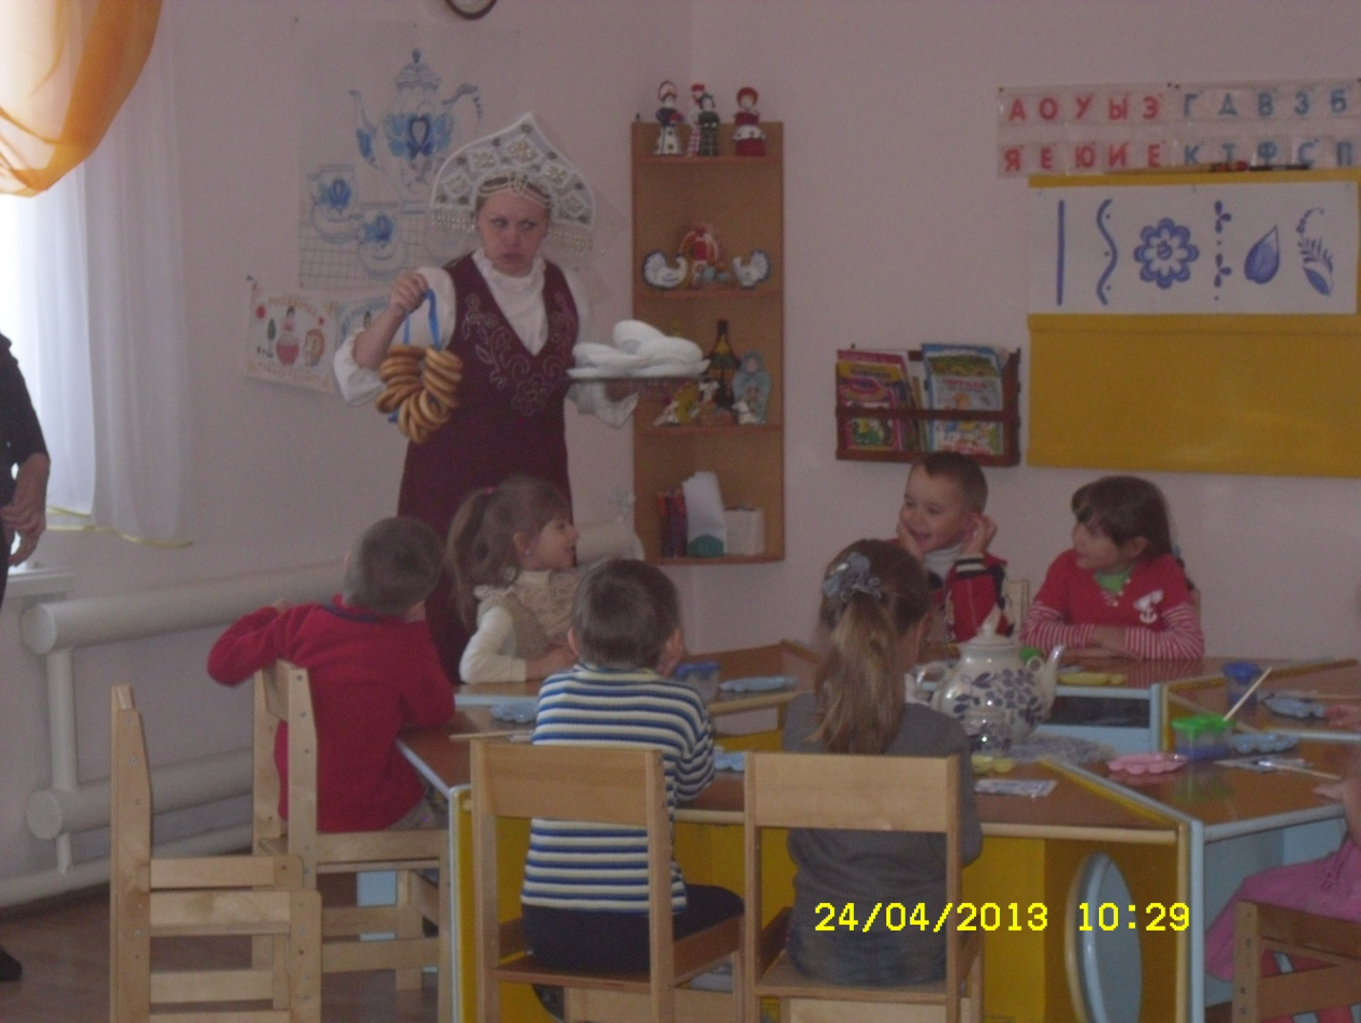
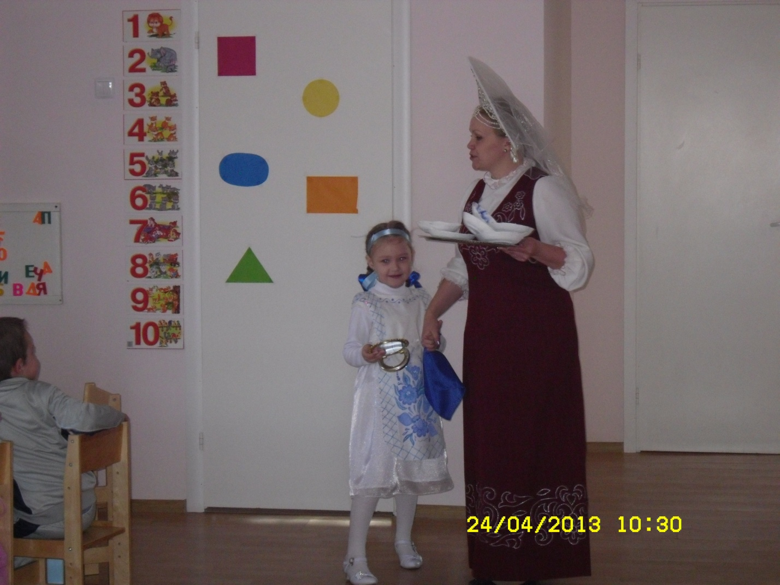

Воспитатель: Вот и закончился наш рассказ о славе нашей стороны, славе нашей старины.
Давайте попрощаемся с нашими гостями.
Дети: До свиданья!

